Методы обработки изображений
Федеральное государственное автономное
образовательное учреждение высшего образования
«Национальный исследовательский университет ИТМО»

Лабораторная работа №4
по дисциплине
«Методы обработки изображений»

Подготовил:
Носов Георгий P3332

Преподаватель:
Жданов Дмитрий
Дмитриевич

Задание

ЛР_4. Формирование изображения методом трассировки путей

Цель
Освоить простейшие методы синтеза изображений трехмерных сцен с учетом глобального освещения методом трассировки путей. Убедиться и доказать корректность сформированного изображения.

Задание
Построить изображение трехмерной сцены с корректным учетом глобального освещения методом трассировки путей.
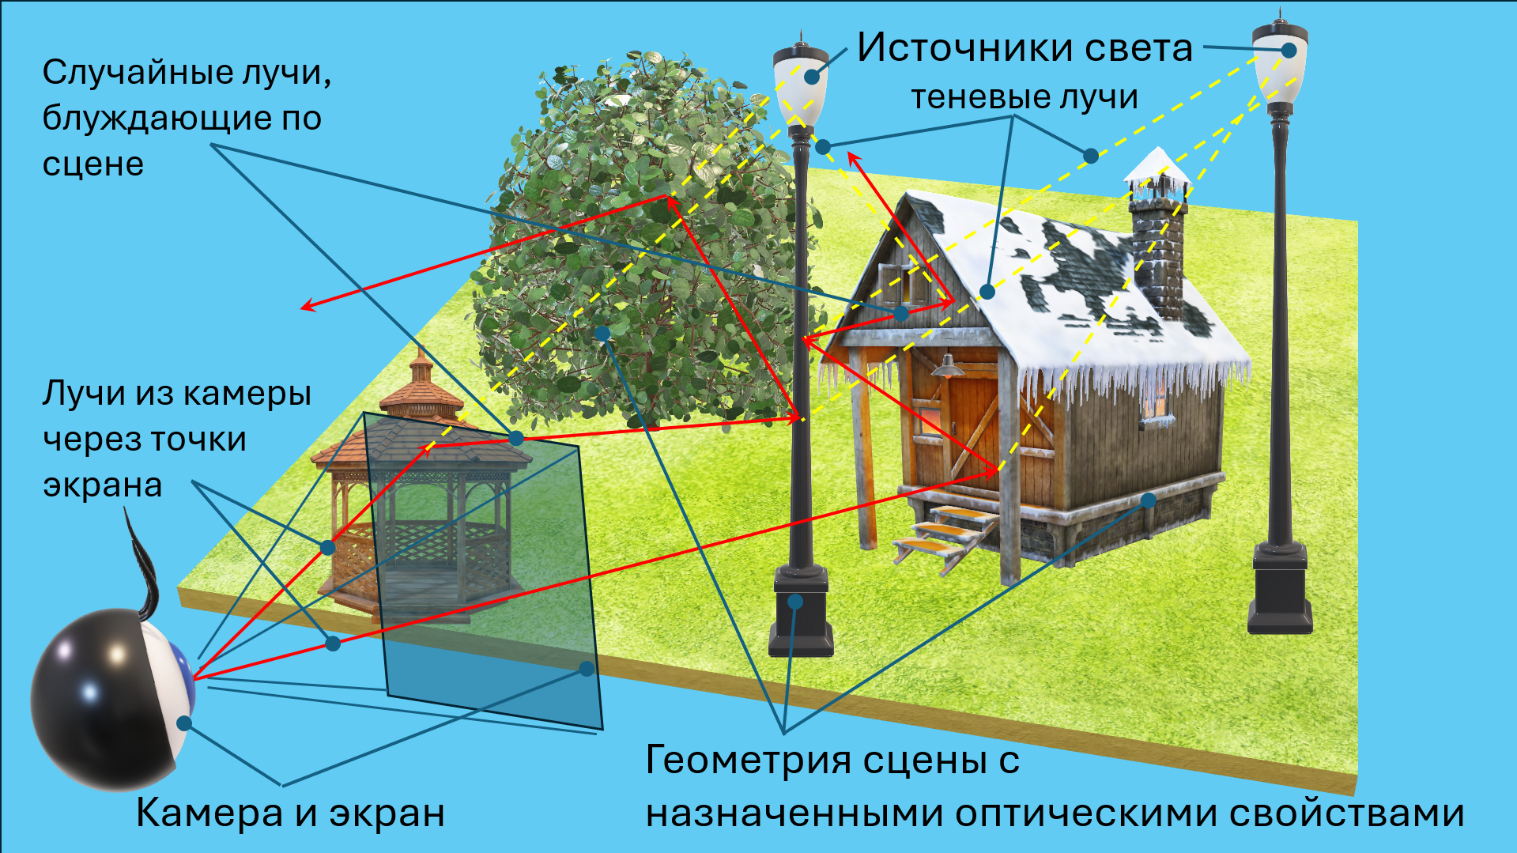
Исходные данные
- Модель геометрии сцены, формируется треугольной сеткой. Треугольная сетка может быть сформирована вручную или импортирована из OBJ файла. В любом случае необходимо понимать как модель будет выглядеть на изображении. Для поиска точки встречи луча с поверхностью можно написать свою функцию, можно воспользоваться библиотекой Embree (или любой другой библиотекой).
- Цветовая модель – RGB (можно спектральная).
- Модель оптических свойств материалов. Пропускание отсутствует, среда равномерная и прозрачная с постоянным показателем преломления = 1. Оптические свойства на поверхностях: коэффициент диффузного отражения (Ламберт) и коэффициент зеркального отражения (чистое зеркало). Зеркальные и диффузные оптические свойства могут быть заданы одновременно на одной поверхности. Выбирается одно событие (свойство) методами выборки по значимости и русской рулетки. Коэффициенты цветные. Новое направление и цвет луча выбираются в соответствии с выбранным событием. Желательно обеспечить постоянство энергии луча. Более сложные модели (например, Кука-Торранса) возможны, но не обязательны. Обязательное условие – физичность модели, т.е. суммарное отражение для каждой компоненты цвета не превышает 1.
- Камера точечная (можно использовать линзовый объектив, например идеальную тонкую линзу), смотрит и видит сцену. Разрешение до 1000х1000 точек, но ме менее 500х500. Антиалиасинг обеспечивается случайным выбором координат точки в пределах одного пикселя.
- Источники света – протяженные, диаграмма излучения – Ламберт. Источники цветные. Расчет прямого освещения можно ограничить одним случайным лучом со случайно выбранного источника света. Использовать выборку по значимости в соответствии с мощностью источника света, току на источнике выбирать случайным образом, Вариация яркости по поверхности треугольника отсутствует.
- Продолжительность расчета можно задать временем, точностью или числом лучей, выпущенных с каждого пикселя изображения.
- Изображение формируется в абсолютных яркостях и потом переводится в область относительных яркостей с нормировкой на некоторое значение (максимальную яркость, среднюю яркость на уровне 0.5, заранее заданную или какую-либо еще). Все, что больше 1, отсекается до уровня 1. Далее применяется гамма-коррекция $V_{corr}=V^{1/γ}$ (обычно $γ=2.2$), результат приводится к уровню 0-255 и записывается в файл изображения. Простейший формат PPM. Возможен вариант записи изображения в реальных яркостях (например HDR), затем визуализация результата в LumiVue.

Используемые методы

Ray tracing и path tracing

В программе используется трассировка лучей, но через трассировку путей (path tracing), где каждый луч может несколько раз отражаться от поверхностей.
Пример схемы одного пути:
камера -> первичный луч -> поверхность -> прямое освещение от источника -> случайное отражение -> следующая поверхность -> накопление яркости
Если луч попадает в светящуюся поверхность, её излучение добавляется в итоговую яркость. Если луч покидает сцену, дальнейший вклад считается нулевым.

Метод Монте-Карло

Так как направления отражения и точки на источниках света выбираются случайно, результат является оценкой методом Монте-Карло. Для одного пикселя выпускается несколько лучей, затем их значения усредняются.
Если N - число лучей на пиксель, то шум уменьшается примерно, как:
$$noise \sim \frac{1}{sqrt\left(N\right)}$$
Поэтому при увеличении samples per pixel изображение становится чище, но время расчёта растёт почти пропорционально.

Антиалиасинг

Для антиалиасинга луч проходит не через центр пикселя, а через случайную точку внутри него:
$$u =\frac{x + random\left(\right)}{width} \\ v =\frac{y + random\left(\right)}{height}$$
Из-за этого границы объектов при накоплении многих выборок становятся менее ступенчатыми.

Пересечение луча с треугольником

Для поиска пересечения используется алгоритм Моллера-Трумбора. Точка пересечения ищется в виде:
$$O + tD = A + u(B - A) + v(C - A)$$
где:
- O - начало луча;
- D - направление луча;
- A, B, C - вершины треугольника;
- t - расстояние вдоль луча;
- u, v - барицентрические координаты.
Пересечение считается корректным, если:
$$t > 0, u >= 0, v >= 0, u + v <= 1$$

Ускорение пересечений: BVH

Без ускорения каждый луч проверялся бы со всеми треугольниками сцены. Для сцены с высоко полигональным дискошаром это слишком медленно.
Для ускорения построена BVH-структура (Bounding Volume Hierarchy). Каждый узел хранит Осе смещённый ограничивающий параллелепипед AABB. Если луч не пересекает параллелепипед узла, все треугольники внутри этого узла сразу отбрасываются.
Схема:
луч -> AABB корневого узла -> AABB дочерних узлов -> треугольники только в подходящих листьях
Это существенно уменьшает количество проверок пересечений.

Материалы

Материал поверхности имеет три компоненты:
diffuse - диффузное отражение;
mirror - зеркальное отражение;
emission - собственное излучение.
Для физичности модели выполняется ограничение:
$$diffuse[channel] + mirror[channel] <= 1$$
Примеры материалов:
- стены имеют только диффузную составляющую;
- пол имеет диффузную и слабую зеркальную составляющую;
- дискошар имеет сильную зеркальную составляющую;
- лампы имеют ненулевую emission.

Диффузное отражение

Диффузное отражение моделируется по Ламберту. BRDF равна:
$$BRDF =\frac{diffuse}{pi}$$
Новое направление для диффузного отражения выбирается по косинусному распределению относительно нормали поверхности. Такая выборка чаще выбирает направления около нормали, что соответствует ламбертовской модели и снижает дисперсию.

Зеркальное отражение

Для зеркального события направление вычисляется по формуле:
$$R = D - 2 * dot(D, N) * N$$
где:
- D - направление падающего луча;
- N - нормаль поверхности;
- R - направление отраженного луча.
Зеркальная составляющая используется для пола и дискошара.

Прямое освещение
Для уменьшения шума отдельно оценивается прямое освещение:
точка поверхности -> случайная точка на источнике света
В физической модели освещенность конкретной точки поверхности складывается из вкладов всех источников света сцены. Вклад каждого источника зависит от его мощности, площади, цвета, расстояния до точки и взаимной ориентации поверхности и источника. Чем дальше источник, тем меньше его вклад из-за множителя 1 / distance^2.
Суммарно это можно записать как:
$L_{direct\left(point\right)}= sum\left(contribution_{i\left(point\right)}\right)$ по всем источникам i
В программе эта сумма считается методом Монте-Карло: на одной выборке выбирается один протяженный источник и случайная точка на нем. Источники выбираются не равновероятно, а с учетом мощности:
$$weight = luminance(emission) * area$$
Поэтому более яркие и большие источники выбираются чаще. Деление на pdf компенсирует случайный выбор, и при накоплении многих выборок получается оценка той же суммы вкладов от всех источников.
Для выбранной точки источника учитываются:
- угол между нормалью поверхности и направлением на свет;
- угол между нормалью источника и направлением к поверхности;
- расстояние до источника;
- вероятность выбора источника и точки на нем;
- видимость источника из текущей точки.
Формула вклада:
$$emission * BRDF * cos_{surface}*\frac{cos_{light}}{distance^{2}* pdf}$$
Для теневых лучей используется быстрая проверка: достаточно найти любой объект между точкой поверхности и источником. Ближайшее пересечение для этого искать не нужно.
В программе есть параметр light_samples. Он задает, сколько выборок прямого света брать на одно попадание луча в поверхность. Увеличение этого параметра снижает шум от источников света, но увеличивает время расчета.

Тайтловый рендер и параллельность

Изображение разбивается на прямоугольные блоки - тайтлы. Тайтлы распределяются между несколькими процессами.
Плюсы такого подхода:
- лучше распределяется нагрузка между ядрами процессора;
- тяжёлые области изображения не задерживают одну длинную полосу;
- live preview обновляется готовыми кусками изображения.
Размер тайтла задаётся параметром: --tile-size

Постобработка изображения

Path tracer считает цвет в вещественных RGB-яркостях. Перед сохранением выполняются:
- Умножение на экспозицию.
- Ограничение значений диапазоном 0..1.
- Гамма-коррекция.
- Перевод в 0..255.
- Запись в PPM и в PNG.
Гамма-коррекция:
$$V_{corrected}= V^{\frac{1}{gamma}}$$

Код

//код будет на гите

Результаты
Для примера, была выполнена генерация изображения с такими параметрами:

разрешение - 500x500;
сцена - triangle_disco;
число лучей на пиксель - 40;
максимальная глубина луча - 6;
число выборок прямого света - 4;
число потоков - 8;
размер тайла - 32;
экспозиция - 0.55;
гамма - 2.2;
seed - 20260525.

На полученном изображении видны основные эффекты, которые должны появляться при трассировке путей: цветное освещение от протяжённых источников, мягкие тени, отражения объектов на зеркальном полу, а также переотражение света от стен и дискошара. Наличие шума связано с методом Монте-Карло: при конечном числе лучей на пиксель яркость пикселя является статистической оценкой, поэтому изображение не является полностью гладким.

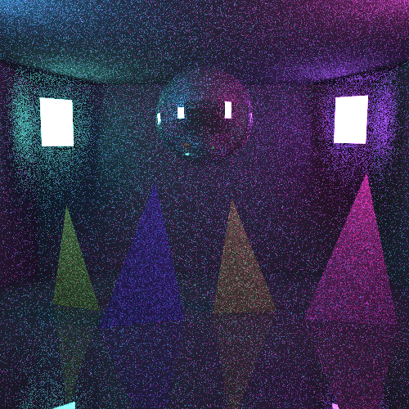
Рисунок 1 - результат рендеринга сцены triangle_disco

Анализ результатов

При малом числе лучей на пиксель изображение получается шумным. Это ожидаемо, так как используется случайная оценка освещённости. При увеличении samples per pixel шум уменьшается, но время расчёта растет.
Дополнительно на шум влияет параметр light_samples. В сцене triangle_disco используются несколько небольших цветных источников света, поэтому одна выборка прямого света даёт заметную дисперсию. Значение light_samples = 4 делает тени и освещение стабильнее.
После добавления BVH и тайтлового рендера расчёт стал значительно быстрее. Оптимизация не меняет физическую модель освещения, а только ускоряет поиск пересечений и распределение работы между процессами.

Выводы
В данной работе мы реализовали программу для формирования изображения методом трассировки путей. Сцена задаётся треугольной сеткой, материалы имеют диффузную и зеркальную составляющие, источники света являются протяжёнными.

Используемая литература

- Д. Д. Жданов, И. С. Потемин, А. Д. Жданов "Методы расчёта глобальной освещённости" учебно-методическое пособие ИТМО 2023 https://books.ifmo.ru/file/pdf/3275.pdf
- Д. Д. Жданов, И. С. Потемин, А. Д. Жданов. «Теоретические основы компьютерной графики и вычислительной оптики». ИТМО, 2023.
https://books.ifmo.ru/file/pdf/3281.pdf

